***Памятка общественному инспектору «Родительского патруля» по профилактике нарушений ПДД РФ несовершеннолетними пешеходами.***

Для достижения целей пропагандистской акции «Родительский патруль» целесообразно организовывать работу за 45 минут до начала занятий.

При проведении «Родительского патруля» по контролю за соблюдением Правил дорожного движения Российской Федерации детьми по пути следования в школу и обратно целесообразно одновременно проводить контроль за использованием СВЭ (световозвращающих элементов) несовершеннолетними участниками дорожного движения.

В случае, если учащийся образовательной организации направляется к неустановленному месту перехода (лучше если этот факт будет зафиксирован на фотографии), то «Родительский патруль» направляет его на безопасное место (пешеходный переход или регулируемый перекресток), либо общественный инспектор сопровождает нарушителя к безопасному месту и контролирует переход.

По факту выявленного нарушения участник «Родительского патруля» фиксирует данные несовершеннолетнего и передает их руководителю образовательной организации после окончания мероприятия.

Администрация образовательной организации принимает решение о принятии профилактических мер, оповещает родителей учащегося о факте нарушения Правил дорожного движения Российской Федерации в рамках акции «Родительский патруль».

По итогам мероприятия участниками «Родительского патруля» составляется справка ***(см. на обороте)***.

Положительный профилактический эффект дает доведение итогов рейда с демонстрацией видео- и фотоматериалов на родительских собраниях, в присутствии родителей тех учащихся, кто нарушал ПДД РФ.

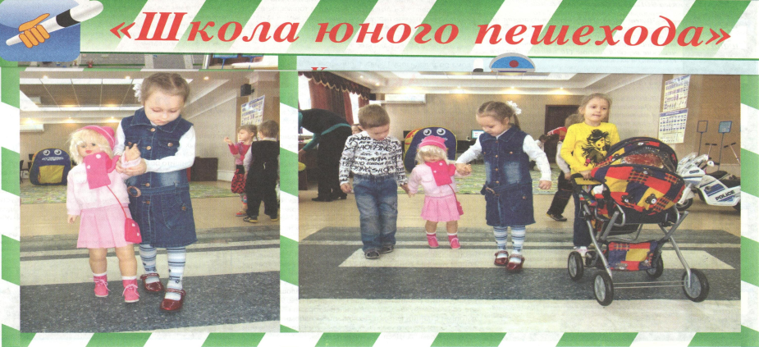

Образец заполнения отчета о проведении мероприятия

Информация

о результатах проведения мероприятия «Родительский патруль» по контролю за соблюдением Правил дорожного движения Российской Федерации детьми-пешеходами

в ______________________________________________________________

(наименование образовательной организации)

|  |  |
| --- | --- |
| Дата проведения |  |
| Количество обучающихся (воспитанников) в ОО |  |
| Количество обучающихся (воспитанников) ОО, прошедших через «Родительские патрули» / процент |  |
| Количество обучающихся (воспитанников) ОО, на одежде которых отсутствуют СВЭ / процент |  |
| Количество обучающихся (воспитанников) ОО, нарушивших ПДД РФ / процент |  |
| Ссылки на информационные материалы о результатах проведенных мероприятий (ссылки на интернет-сайты ОО, Управления образованием) |  |
| Ф.И.О. родителей, участвующих в «Родительском патруле» (для благодарственных писем) | ________________________________________________________________________________________________________________________________________________________________________________________________________________________________________ |

Подпись директора ОО __________________________

Подписи представителей «Родительского патруля» __________________________

__________________________

_________________________

_________________________